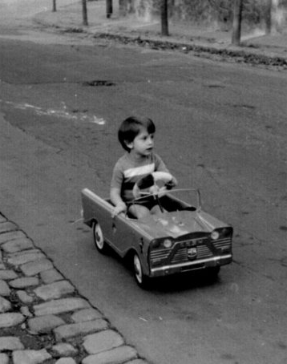
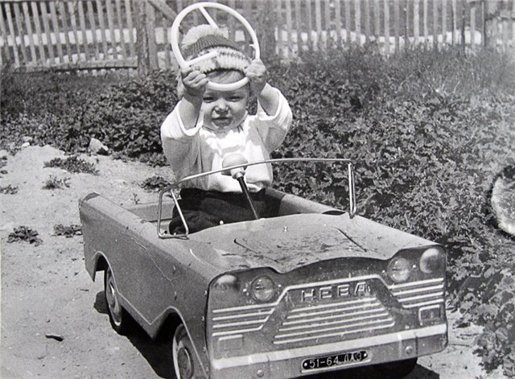

Pedálos Csajka „Neva”

Gyártó: Szovjetunió
Gyártási év:1960-as évek
Mintázott autó:Plymouth Fury,Csajka
Súly:kb 15 kg
Karosszéria:fém
Gyakori színek:türkiz
Extrák:első világítás,duda,nyitható motorház és csomagtér fedelek,motor utánzat
Egyéb jellemzők:fém kerekek,fehér műanyag kormány,fém szélvédő,az átlagostól kisebb méret

